Frecuencia de siniestralidad en la cartera de auto (equipo_01)
Informe ejecutivo · Estudio de caso 2 — ritmo, variabilidad y territorio del riesgo
equipo_01
22/7/26
Tabla de contenidos

Datos de la entrega
Elemento | Contenido
Título del proyecto | Frecuencia de siniestralidad en la cartera de auto (equipo_01)
Equipo | equipo_01
Asignatura / titulación | Modelos Lineales Generalizados con R — 3.º del Grado en Ciencia de Datos e IA (6 ECTS)
Curso académico | 2025–2026
Profesorado | [Completar]
Audiencia destinataria | Dirección técnica de la aseguradora de automóvil
Decisión que se quiere apoyar | Tarificación de la frecuencia de siniestros, planificación de revisiones y gestión de la red de agencias

1. Resumen ejecutivo
La dirección técnica necesita tarificar la frecuencia de siniestros, planificar las revisiones de pólizas y gestionar su red de agencias con criterios cuantitativos. Este informe responde a esas necesidades sobre la cartera de auto del equipo_01: 3.093 pólizas simuladas —con proceso generador conocido, lo que permite validar el método—, usando la exposición de cada póliza como denominador para modelar tasas y no recuentos brutos.
Tres hallazgos guían la decisión. Primero, el ritmo de siniestros es predecible: lo elevan la juventud del conductor (los menores de 25 años casi duplican la tasa de los 35–65), los kilómetros (+19 % por desviación estándar), la densidad del domicilio (+20 %), la moto (+31 %) y el diésel (+21 %); pero la variabilidad real supera a la de un modelo de Poisson simple (índice de dispersión 1,43), por lo que las primas deben calcularse con los márgenes de una binomial negativa. Segundo, un tercio de la variación del volumen de gestiones (ICC 0,33) es atribuible a la agencia, no a la póliza, y nueve agencias se desvían de forma significativa. Tercero, el riesgo del primer siniestro se concentra en los primeros años y decae después, lo que aconseja revisar antes y con más frecuencia a los perfiles de mayor riesgo.
Recomendación principal: tarificar la frecuencia con un modelo binomial negativo corto (edad, kilómetros, densidad, tipo de vehículo y combustible), excluyendo el sexo por imperativo legal; gestionar la red reconociendo el peso de la agencia; y priorizar las revisiones en los primeros años de la póliza y en los perfiles de alto riesgo.
Cautela: las magnitudes corresponden a esta cartera (simulada) y deben revalidarse sobre datos reales antes de trasladarse a tarifa. El sexo predice la siniestralidad, pero la normativa de primas unisex (Test-Achats) prohíbe usarlo para tarificar.

2. Problema de negocio y decisión que se quiere apoyar
Elemento | Contenido ejecutivo
Situación de partida | La aseguradora gestiona una cartera de auto a través de una red de agencias y necesita fijar su tarifa de frecuencia y su política de revisiones con base cuantitativa, no por intuición.
Problema de negocio | No se conoce con precisión qué perfiles concentran el riesgo, cuánta variabilidad hay por encima del perfil, cuánto pesa la agencia ni cómo evoluciona el riesgo en el tiempo.
Audiencia decisora | Dirección técnica (no estadística): espera respuestas y recomendaciones accionables.
Decisión o acción que se quiere apoyar | Fijar factores de tarificación de la frecuencia, dimensionar recargos por incertidumbre, planificar revisiones y gestionar la red de agencias.
Consecuencia de no actuar | Tarifas mal calibradas (primas injustas o insuficientes), provisiones infravaloradas y recursos de revisión mal asignados.
Criterio de éxito o indicador relevante | Tasa de siniestros por unidad de exposición (IRR) y su intervalo; % de varianza por agencia (ICC); horizonte hasta el primer siniestro.
Formulación breve del problema: ¿a qué ritmo tienen siniestros las pólizas y qué factores lo explican; cuánta variabilidad hay más allá del perfil observable; cuánto depende el servicio de la agencia y del territorio; y cómo cambia el riesgo a lo largo de la vida de la póliza? Con ello, qué modelo de frecuencia y qué política de revisión adoptar.

3. Evidencia disponible: datos, alcance y calidad
Aspecto | Resumen para la audiencia
Fuente y periodo | Cartera de auto simulada del equipo_01 (semilla 260101), con proceso generador conocido para control de calidad.
Unidad de análisis | La póliza (una fila por póliza); además, panel póliza-año para el análisis temporal.
Volumen de datos | 3.093 pólizas; 14.524 filas póliza-año en el panel.
Variables o indicadores principales | Cuatro respuestas de conteo (siniestros, asistencias, fraude, gestiones), predictores de riesgo (edad, carnet, potencia, kilómetros, densidad, tipo, uso, combustible…), agencia y región, exposición (offset), bonus-malus y tiempo al primer siniestro.
Cobertura y alcance | Clientes con al menos un tercio de la antigüedad máxima; exposición entre 0,01 y 1,00; horizonte de hasta 10 años.
Principales cautelas de calidad | Datos simulados: validan el método, pero las magnitudes son propias de esta cartera. La exposición variable obliga a modelar tasas. El sexo está presente, pero no es legalmente tarificable.
Mensaje de adecuación de los datos: los datos son suficientes y adecuados para la decisión: contienen la exposición (imprescindible para modelar tasas), un conjunto amplio de predictores de riesgo, la estructura de agencias y regiones para medir el efecto territorial, y el tiempo al primer siniestro para el análisis temporal. Al ser simulados con proceso generador conocido, permiten además verificar que las estimaciones recuperan la «verdad». La principal restricción es que las magnitudes concretas son de esta cartera y deben revalidarse en datos reales.

4. Enfoque de análisis
Pregunta que se quería responder | Análisis realizado | Por qué era adecuado
¿Qué factores mueven el ritmo de siniestros y cuánto? | Regresión de Poisson con offset e interpretación en razones de tasas (IRR). | Es el modelo natural para tasas de conteo con exposición variable.
¿Refleja el modelo la variabilidad, o se queda corto? | Diagnóstico de sobredispersión y binomial negativa; fragilidad individual. | La Poisson impone media = varianza; los datos la superan (dispersión 1,43).
¿Cuánto del volumen de gestiones depende de la agencia y el territorio? | GLMM de Poisson con efectos aleatorios de agencia y región; ICC y BLUPs. | Los datos están agrupados por agencia; ignorarlo sesga la incertidumbre.
¿Cómo cambia el riesgo en el tiempo? | Riesgos a trozos (Poisson persona-periodo), Kaplan–Meier y Cox. | Traduce el tiempo a evento en una cadencia de revisión operativa.
Nota metodológica breve: el eje es la regresión de Poisson con enlace log y la exposición como offset, cuyos coeficientes se leen como razones de tasas (IRR). Cuando la variabilidad supera a la Poisson se emplea la binomial negativa; el exceso de ceros del fraude se trata con modelos inflados de ceros. La estructura por agencia y región se modela con GLMM de Poisson (resumido en el ICC). El tiempo al primer siniestro se analiza como riesgos a trozos y se contrasta con Kaplan–Meier y Cox. Para un modelo parsimonioso se comparan AIC/BIC, validación cruzada y lasso. Todo es reproducible y validado contra los parámetros conocidos del proceso generador.

5. Hallazgos clave

5.1 Hallazgo clave 1: el riesgo es predecible, pero más variable de lo que parece
Elemento | Contenido
Mensaje principal | El perfil de riesgo es nítido, pero la Poisson simple subestima la variabilidad: la tarifa necesita los márgenes de la binomial negativa.
Evidencia | Jóvenes 18–25 casi duplican la tasa de 35–65 (IRR 0,53); +19 %/DE por km, +20 %/DE por densidad, moto +31 %, diésel +21 %. Índice de dispersión 1,43; la binomial negativa mejora el AIC en ~195 puntos.
Visualización | Razones de tasas (IRR) con intervalos de confianza del modelo de frecuencia (Figura 1).
Interpretación ejecutiva | Los factores permiten segmentar la tarifa con confianza; pero los intervalos honestos (NB) son ~20–30 % más anchos, lo que debe reflejarse en recargos y provisiones.
Cautela | No usar la Poisson simple (da falsa precisión). El sexo predice, pero está excluido por ley.

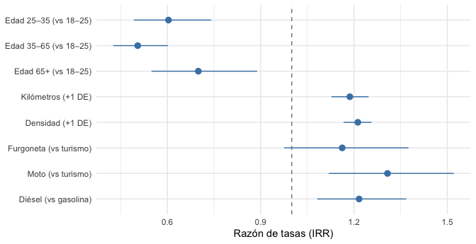
Figura 1: Factores del ritmo de siniestros, en razones de tasas (IRR) con intervalo del 95 %. A la derecha de 1 elevan la tasa; a la izquierda la reducen. Cartera equipo_01.

5.2 Hallazgo clave 2: un tercio del volumen de gestiones lo pone la agencia
Elemento | Contenido
Mensaje principal | El volumen de gestiones depende sobre todo de la agencia: un tercio de la variación es suya, y algunas agencias se desvían con claridad.
Evidencia | ICC 0,33; desviación típica de agencia 0,45 (rango ×0,63 a ×1,58). La región aporta (p = 0,019; 39 % del agrupamiento es territorial). Nueve agencias atípicas: cinco por encima (hasta +66 %) y cuatro por debajo (hasta −42 %).
Visualización | Gráfico caterpillar de los efectos de agencia (BLUPs) ordenados (Figura 2).
Interpretación ejecutiva | Auditar las agencias con más gestiones y exportar las prácticas de las más eficientes. Para una agencia nueva: esperar ~1,66 gestiones/año, pero planificar el rango [0,68; 4,04].
Cautela | Los BLUPs incorporan shrinkage: no penalizar a agencias pequeñas por ruido; los efectos absolutos quedan algo comprimidos.

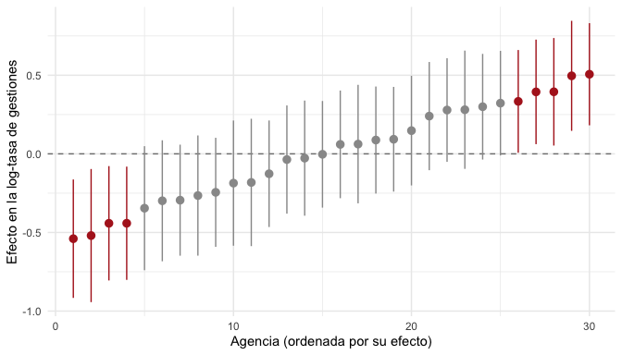
Figura 2: Efecto de cada agencia sobre la tasa de gestiones (BLUPs en escala log), ordenado, con ±1,96 EE. En rojo, agencias cuyo intervalo no cruza el 0. Cartera equipo_01.

5.3 Hallazgo clave 3: el riesgo se concentra al principio de la vida de la póliza
Elemento | Contenido
Mensaje principal | El riesgo del primer siniestro es más alto al inicio y decae con la antigüedad, sin que un parte «llame» a otro.
Evidencia | El riesgo base cae de ~0,08 a ~0,03 por año; a los 5 años el 30 % ha tenido su primer parte. Un perfil de alto riesgo alcanza el 25 % en 1,2 años frente a 7,2 del bajo riesgo.
Visualización | Riesgo (hazard) del primer siniestro por tramo de antigüedad (Figura 3).
Interpretación ejecutiva | Revisar los perfiles de alto riesgo con periodicidad ≈ anual y los de bajo riesgo cada 5–7 años, concentrando el esfuerzo en los primeros años del contrato.
Cautela | La caída del riesgo es poblacional (selección por fragilidad), no significa que cada póliza mejore con el tiempo.

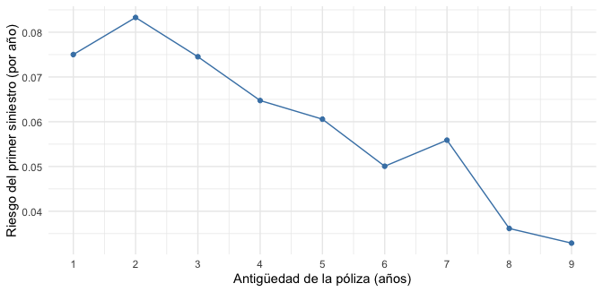
Figura 3: Riesgo (hazard) del primer siniestro por tramo de antigüedad de la póliza. El riesgo es mayor los primeros años y decae después. Cartera equipo_01.

6. Implicaciones y recomendaciones accionables
Prioridad | Acción propuesta | Evidencia que la respalda | Beneficio esperado | Riesgo o condición
Alta | Adoptar la binomial negativa como modelo de frecuencia para la tarifa (edad, km, densidad, tipo, combustible). | Índice de dispersión 1,43; la NB mejora el AIC en ~195 puntos frente a la Poisson. | Primas y recargos con márgenes honestos; provisiones bien dimensionadas. | Recalibrar sistemas de tarificación; revalidar en cartera real.
Media | Gestionar la red por efectos de agencia: auditar las atípicas y difundir buenas prácticas. | ICC 0,33; nueve agencias significativamente desviadas; BLUPs fiables (correlación 0,85 con la verdad). | Menor variabilidad operativa y servicio más homogéneo. | Aplicar shrinkage; no actuar sobre agencias con poca cartera hasta tener historial.
Baja / futura | Implantar un programa de revisión basado en riesgo (alto riesgo ≈ anual; bajo riesgo cada 5–7 años). | Horizonte al 25 % de siniestro: 1,2 años (alto) vs 7,2 (bajo); riesgo concentrado al inicio. | Uso eficiente de los recursos de revisión y detección temprana. | Requiere seguimiento; ajustar cadencia según la póliza revele su riesgo.

6.1 Decisión recomendada
Tarificar la frecuencia de siniestros con un modelo binomial negativo corto y validado —edad, kilómetros, densidad, tipo de vehículo y combustible—, excluyendo el sexo por imperativo legal; gestionar la red reconociendo el peso de la agencia (un tercio de la variación); y priorizar las revisiones en los primeros años de la póliza y en los perfiles de mayor riesgo. Es la combinación que mejor equilibra precisión, fiabilidad y responsabilidad.

7. Riesgos, limitaciones y próximos pasos
Riesgo o limitación | Por qué importa | Cómo gestionarlo
Datos | Son simulados: validan el método, pero las magnitudes son de esta cartera. | Revalidar el modelo sobre la cartera real antes de trasladarlo a tarifa.
Método | Sobredispersión y exceso de ceros: un modelo mal especificado infravalora la incertidumbre. | Usar binomial negativa / modelos de ceros y diagnósticos (índice de dispersión, residuos simulados).
Aplicación de la recomendación | El shrinkage comprime los efectos de agencia; las agencias pequeñas se estiman con más error. | No sobre-reaccionar a agencias con poca cartera; acumular historial antes de decidir.
Generalización | Cada cartera/equipo difiere: las cifras no son directamente extrapolables. | Reestimar los parámetros en cada cartera; tratar las conclusiones como cualitativas fuera de ella.

7.1 Próximos pasos propuestos
Paso | Acción | Responsable o área | Indicador de seguimiento
1 | Revalidar el modelo binomial negativo en la cartera real y fijar recargos por incertidumbre. | Área actuarial | Cobertura de los intervalos de predicción
2 | Auditar las nueve agencias atípicas y documentar buenas prácticas. | Operaciones / Red de agencias | Reducción de la dispersión entre agencias
3 | Diseñar el calendario de revisión basado en riesgo y pilotarlo. | Suscripción | % de primeros siniestros detectados en revisión

8. Referencias, uso de IA y anexo metodológico breve

8.1 Referencias
Brooks, M. E., Kristensen, K., van Benthem, K. J., Magnusson, A., Berg, C. W., Nielsen, A., Skaug, H. J., Mächler, M., & Bolker, B. M. (2017). glmmTMB balances speed and flexibility among packages for zero-inflated generalized linear mixed models. The R Journal, 9(2), 378–400.
Cameron, A. C., & Trivedi, P. K. (2013). Regression analysis of count data (2.ª ed.). Cambridge University Press.
Dobson, A. J., & Barnett, A. G. (2018). An introduction to generalized linear models (4.ª ed.). Chapman & Hall/CRC.
Friedman, J., Hastie, T., & Tibshirani, R. (2010). Regularization paths for generalized linear models via coordinate descent. Journal of Statistical Software, 33(1), 1–22.
Zeileis, A., Kleiber, C., & Jackman, S. (2008). Regression models for count data in R. Journal of Statistical Software, 27(8), 1–25.
Tribunal de Justicia de la Unión Europea. (2011). Association Belge des Consommateurs Test-Achats ASBL y otros contra Conseil des ministres (asunto C-236/09).

8.2 Declaración responsable de uso de inteligencia artificial
Aspecto | Declaración
Herramientas utilizadas | Claude Opus 4.8 (asistente de IA de Anthropic), julio de 2026; entorno R con Quarto.
Tareas para las que se utilizó IA | Asistencia en la redacción del código R, la estructura del cuaderno reproducible y un borrador de las interpretaciones.
Revisión humana realizada | El equipo ejecutó y renderizó todo el código, verificó cada cifra frente a la salida y validó los resultados contra los parámetros conocidos del proceso generador.
Decisiones no delegadas en IA | Elección de modelos y variables, interpretación final, conclusiones y recomendaciones.
Errores, límites o ajustes detectados | Se ajustaron dependencias y rutas del código; no se incorporó ninguna cifra sin trazabilidad (todas proceden del render).
Modelo de declaración. En este proyecto se han utilizado herramientas de inteligencia artificial como apoyo para la redacción de código, la estructura del cuaderno y un borrador de las interpretaciones. Todas las salidas generadas por estas herramientas han sido revisadas críticamente por el equipo. La IA no ha sido utilizada como fuente autónoma de resultados, ni como sustituto del análisis estadístico, ni como autora de las conclusiones. Las decisiones sobre metodología, interpretación, recomendaciones y redacción final han sido responsabilidad del equipo.

8.3 Anexo metodológico breve
El análisis cubre las diecisiete preguntas de la dirección, organizadas en cinco bloques: (2.1) Poisson con offset e IRR, predicción con intervalo, modelos log-lineales y tablas cuadradas del bonus-malus; (2.2–2.3) sobredispersión (quasi-Poisson y binomial negativa), fragilidad no observada y exceso de ceros del fraude (inflado de ceros frente a barrera); (2.4) GLMM de Poisson con agencia y región, ICC y BLUPs; (2.5) riesgos a trozos, Kaplan–Meier y Cox, y eventos recurrentes con fragilidad; (2.6) selección por AIC/BIC, validación cruzada y lasso, y auditoría de equidad (exclusión del sexo y detección de proxies). Cada bloque se validó contra la «verdad» del proceso generador. El detalle y el código completo están en el cuaderno reproducible resolucion_equipo01.qmd.

9. Anexos opcionales
Anexo | Contenido
Anexo A. Nota metodológica | Cuaderno reproducible resolucion_equipo01.qmd (código, salidas y validación contra el DGP).
Anexo B. Visualizaciones complementarias | Figuras y tablas completas del cuaderno (distribuciones, IRR, caterpillar, hazard, Kaplan–Meier).
Anexo C. Calidad de datos | Datos simulados sin valores ausentes relevantes (salvo coste, no usado aquí); exposición como offset; semilla fija.
Anexo D. Prompts de IA | No procede en esta entrega.

10. Checklist final antes de entregar
Comprobación | Sí | A revisar
El resumen ejecutivo puede leerse de forma autónoma. | ☒ | ☐
La decisión que se quiere apoyar aparece claramente formulada. | ☒ | ☐
Solo se incluyen resultados relevantes para la decisión. | ☒ | ☐
Los gráficos son pocos, legibles y con títulos interpretativos. | ☒ | ☐
La metodología se explica de forma breve y comprensible. | ☒ | ☐
Las recomendaciones son concretas, priorizadas y respaldadas por evidencia. | ☒ | ☐
Se explican beneficios esperados, riesgos y forma de evaluar impacto. | ☒ | ☐
Las limitaciones principales están reconocidas sin exceso técnico. | ☒ | ☐
Las referencias y fuentes de datos están citadas. | ☒ | ☐
El uso de IA está declarado si procede. | ☒ | ☐

